
МІНІСТЕРСТВО ОСВІТИ І НАУКИ УКРАЇНИ
01135, м. Київ, проспект Перемоги, 10, тел. (044) 486-24-42, факс (044) 236-10-49, ministry@mon.gov.ua

Від 24.10.2013 № 1/9-745
На № від ________

Міністерство освіти і науки, молоді та спорту Автономної
Республіки Крим, департаменти
(управління) освіти і науки обласних, Київської та Севастопольської міських державних адміністрацій, інститути
післядипломної педагогічної
освіти, обласні ради ректорів (директорів) вищих навчальних закладів

Про проведення ХІV Міжнародного
конкурсу з української мови
імені Петра Яцика

ХІV Міжнародний конкурс з української мови імені Петра Яцика стартуватиме 9 листопада 2013 року у Житомирському телевізійному центрі (вул. Театральна, 2) об 11.00 год.
Звертаємо увагу, що Міністерству освіти і науки, молоді та спорту Автономної Республіки Крим, управлінням освіти і науки обласних, Київської та Севастопольської міських державних адміністрацій до 1 січня 2014 р. необхідно надіслати відомості про переможців ІІІ етапу серед учнів загальноосвітніх та професійно-технічних навчальних закладів та переможців ІІ етапу з числа студентів вищих навчальних закладів на адресу: 01034, м. Київ, вул. Ярославів Вал, 21Є, офіс 57 (електронна адреса: lum2003@ukr.net; т/факс: (044) 486-53-78).
У січні 2014 р. проводиться підсумковий етап для учнів загальноосвітніх та професійно-технічних навчальних закладів, для студентів вищих навчальних закладів – в Автономній Республіці Крим, обласних центрах, містах Києві та Севастополі у день, визначений Лігою українських меценатів за погодженням з Міністерством освіти і науки.

Заступник Міністра  Науменко Є.І., т. 248-18-13 | 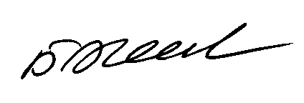 | Б. М. Жебровський

